打印时 弹跳(快显)窗口无法跳出，有可能是因为：

1. IE本身的快显封锁
2. Google工具列提供之快显封锁
3. Windows Live工具列提供之快显封锁
4. Yahoo快捷方式列提供之快显封锁

以下将依照四种工具介绍如何将其快显封锁程序关闭。

【IE快显封锁】

步骤1：请在浏览器窗口的工具列，点选【工具】→【快显封锁程序】。

步骤2：若您看到的为【关闭快显封锁程序】，表示您的IE已开启快显封锁。
请点选【关闭快显封锁程序】，即可关闭快显封锁程序。

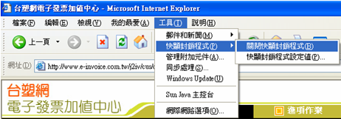

步骤3：若您看到的为【开启快显封锁程序】，表示您的IE未开启快显封锁，则不需做变更。

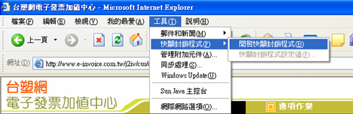

【Google工具列 封锁程序】

步骤1：若您的浏览器上有图案之工具列，表示您的IE有安装Google工具列。
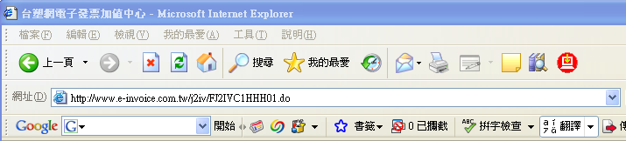

步骤2：请点选上图红色圈选处【已拦截】。

步骤3：点选后如下图，变成「允许弹出式窗口」的字样，则表示快显封锁程序即关闭完成。

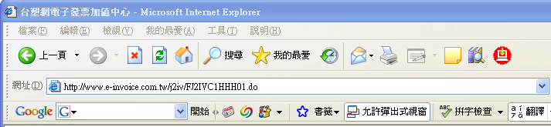

提醒您！若您的浏览器没有图案之工具列，请先检查是否将工具列隐藏 检查方式：请点选【检视】→【工具列】是否有Google，若有则点选Google 如下图，接下来再依照以上步骤1～3的设定做调整即可。
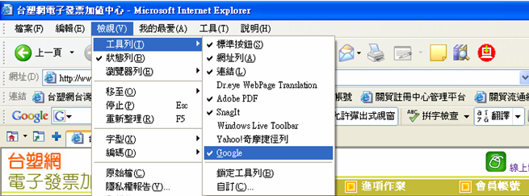

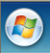
【Windows Live工具列 封锁程序】

步骤1：若您的浏览器上有图案之工具列，表示您的IE有安装Windows Live工具列。
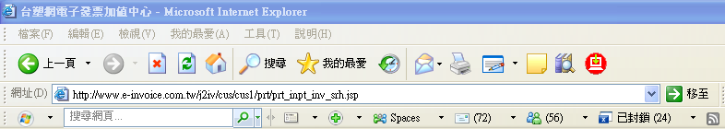

步骤2：请点选上图红色圈选处【已封锁】。

步骤3：点选后如下图，变成「已允许」的字样，则表示快显封锁程序即关闭完成。。
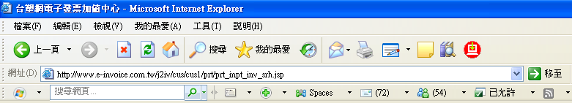

提醒您！若您的浏览器没有图案之工具列，请先检查是否将工具列隐藏 检查方式：请点选【检视】→【工具列】是否有Windows Live Toolbar，若有则点选Windows Live Toolbar 如下图，接下来再依照以上步骤1～3的设定做调整即可。
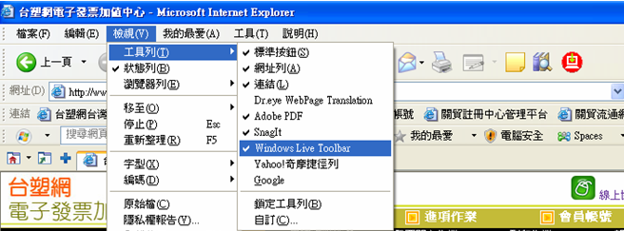

【Yahoo快捷方式列 封锁程序】

步骤1：若您的浏览器上有图案之工具列，表示您的IE有安装Yahoo快捷方式列。
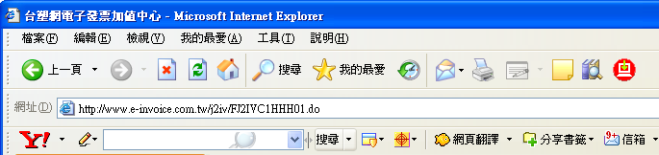

步骤2：请点选上图中红色圈选处。

步骤3：点选后如下图，请点一下【启动阻挡跳窗功能】，将【启动阻挡跳窗功能】的✓取消。
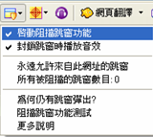

步骤4：取消✓后如下图，快显封锁程序即关闭完成。
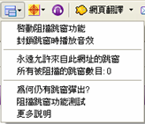

提醒您！若您的浏览器上没有图案之工具列，请先检查是否将工具列隐藏 检查方式：请点选【检视】→【工具列】是否有Yahoo!奇摩快捷方式列，若有则点选Yahoo!奇摩快捷方式列 如下图，接下来再依照以上步骤1～4的设定做调整即可。
